《认识图形（二）》同步试题

一、填空
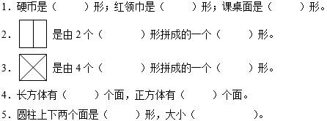

二、选择
1．下面图形是平行四边形的是（ ）。
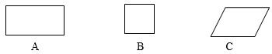
2．用2块完全一样的正方体可以拼成一个（ ）。
A．正方形 B．长方体 C．正方体
3．图中的长方体最多可以画出（ ）个不同的长方形。
A．3 B．4 C．6
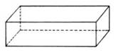
4．下面图形中与其他图形不同的是（ ）。
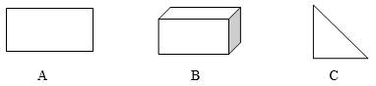
5．用4根相同的小木棒不可能搭成一个（ ）。
A．正方形 B．平行四边形 C．长方形

三、解答
1．按要求涂颜色。
（1）圆涂成黄色；
（2）长方形涂成蓝色；
（3）正方形涂成红色；
（4）平行四边形涂成绿色；
（5）三角形涂成粉红色。
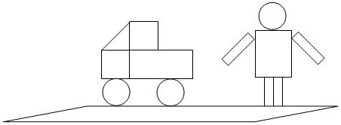

2．把下图画一笔分成一个平行四边形和三角形。
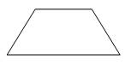

3．在点子图上画出一个长方形，一个正方形和一个三角形。


4．火眼金睛数一数。
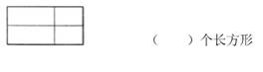
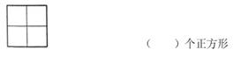

《认识图形（二）》同步试题 答案

一、填空
考查目的：加深对图形的认识，巩固图形的特征。
答案：1．圆，三角，长方；2．长方，正方；3．三角，正方；4．6，6；5．圆，相等（或相同）。
解析：准确把握图形的特征，感受平面图形和简单的立体图形之间的关系。
二、选择
1．下面图形是平行四边形的是（ ）。
2．用2块完全一样的正方体可以拼成一个（ ）。
A．正方形 B．长方体 C．正方体
3．图中的长方体最多可以画出（ ）个不同的长方形。
A．3 B．4 C．6
4．下面图形中与其他图形不同的是（ ）。
5．用4根相同的小木棒不可能搭成一个（ ）。
A．正方形 B．平行四边形 C．长方形
考查目的：通过比较，丰富图形的特征，巩固认识。
答案：1.C；2.B；3.A；4.B；5.C。
解析：感受图形之间的关系，巩固对图形特征的认识。
三、解答
1．按要求涂颜色。
（1）圆涂成黄色；
（2）长方形涂成蓝色；
（3）正方形涂成红色；
（4）平行四边形涂成绿色；
（5）三角形涂成粉红色。

考查目的：用不同颜色涂出不同形状的平面图形，让学生在辨认中巩固对各种平面图形的认识。
答案：
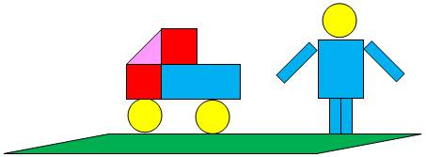
解析：解题前要看清要求，涂什么，涂的要求是什么，涂时要注意什么。
2．把下图画一笔分成一个平行四边形和三角形。
考查目的：认识平行四边形和三角的形状以及特征，提高动手能力。
答案：
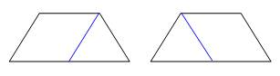
解析：认识平行四边形和三角的形状以及特征。
3．在点子图上画出一个长方形，一个正方形和一个三角形。
考查目的：加深对正方形、长方形、三角形的特征认识。
答案：
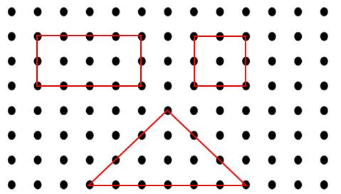
解析：明确三种图形的特征，注意点子的正确使用，提高动手能力。
4．火眼金睛数一数。
考查目的：巩固对基本图形特征的认识，发展学生的空间观念和空间想象能力。
答案：9，5。
解析：按一定的顺序观察，注意拼组成的图形。

